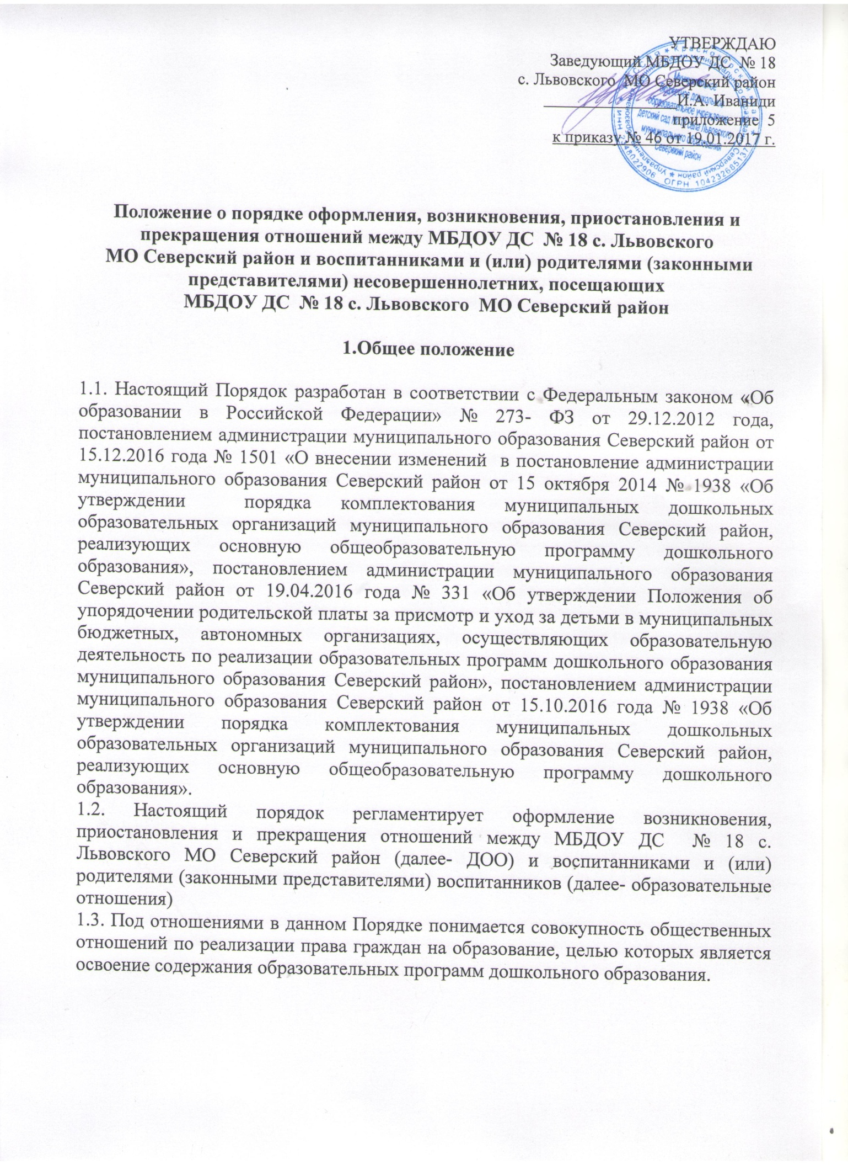

- Порядок оформления, возникновения, приостановления и прекращения отношений между ДОО и родителями (законными представителями) воспитанников

  - Приём воспитанников на обучение по образовательным программам дошкольного образования регулируются Положением о порядке комплектования детьми.
  - Основанием возникновения образовательных отношений между ДОО и родителями (законными представителями) является приказ заведующего ДОО о зачислении воспитанника в ДОО.
  - Отношения между ДОО, осуществляющей образовательную деятельность, и родителями (законными представителями) регулируются договором о взаимодействии.
  - Права и обязанности участников образовательного процесса, предусмотренные законодательством об образовании и локальными актами ДОО, возникают с даты зачисления воспитанника в ДОО.
  - Стороны прилагают совместные усилия для создания условий получения ребенком дошкольного образования в соответствии с основной образовательной программой дошкольного образования.

- Изменения образовательных отношений

  - Образовательные отношения изменяются в случае изменения условий получения воспитанником образования по конкретной условной или дополнительной образовательной программе, привлекшего за собой изменения взаимных прав и обязанностей воспитанника и ДОО, осуществляющей образовательную деятельность.
Образовательные отношения могут быть изменены как по инициативе родителей (законных представителей) воспитанника по их заявлению в письменной форме, так и по инициативе ДОО, осуществляющей образовательную деятельность.
Основанием для изменения образовательных отношений является приказ, изданный руководителем ДОО. Если с родителями (законными представителями) заключен договор, приказ издается на основании внесения соответствующих изменений в такой договор.
  - Права и обязанности воспитанника предоставленные законодательством об образовании и локальными нормативными актами ДОО, изменяются с даты издания приказа или иной указанной в нем даты.

- Приостановление образовательных отношений

  - Образовательные отношения могут быть приостановлены на основании письменного заявления родителей (законных представителей) о временном выбытии воспитанника из ДОО с сохранением места, предусмотренные Порядком внесения родительской платы за присмотр и уход за детьми, предоставления льготы и обеспечения льготным питанием воспитанников МБДОУ ДС № 18 с. Львовского МО Северский район.
  - Причинами, дающими право на сохранение места за ребенком в ДОО, являются:
- состояние здоровья, не позволяющее в течении определенного периода посещать ДОО (при наличии медицинского документа);
- временное посещение санатория, дошкольного учреждения присмотра и оздоровления ( по состоянию здоровья) при наличии направления медицинского учреждения;
- по заявлениям родителей (законных представителей) на время очередных отпусков родителей (законных представителей);
- иные причины, указанные родителями (законными представителями) в заявлении.
4.3. Возобновление образовательных отношений осуществляется по заявлению родителей при издании приказа заведующего ДОО о зачислении воспитанника после временного отсутствия.
4.4. Родители (законные представители) воспитанника для сохранения места представляют ДОО документы, подтверждающие отсутствие воспитанника по уважительным причинам.

- Прекращение образовательных отношений

Образовательные отношения прекращаются в связи с отчислением воспитанника из ДОО по заявлению родителей (законных представителей) (приложение № 1).
5.1 Образовательные отношения прекращаются в связи с отчислением воспитанника из ДОО, осуществляющей образовательную деятельность в связи с получением дошкольного образования (завершения обучения).
5.2 Окончанием срока действия Договора является окончание получения ребенком дошкольного образования, предоставление ДОО образовательной услуги в полном объёме.
5.3 Договор может быть расторгнут досрочно в следующих условиях:
- по инициативе родителей (законных представителей), в том числе в случае перевода воспитанника для продолжения освоения образовательной программы дошкольного образования в другую организацию, осуществляющую образовательную деятельность;
- по иным причинам, указанным в заявлении родителей (законных представителей)
- по обстоятельствам, не зависящим от родителей (законных представителей) воспитанника и ДОО, в том числе и в случае ликвидации ДОО, осуществляющей образовательную деятельность.
5.4. Досрочное прекращение образовательных отношений по инициативе родителей (законных представителей) воспитанника не влечет за собой возникновение каких либо дополнительных, в том числе материальных, обязательств за ДОО.
5.5. Согласно постановления администрации муниципального образования Северский район от 15.12.2016 года № 1501 «О внесении изменений в постановление администрации муниципального образования Северский район от 15 октября 2014 № 1938 «Об утверждении порядка комплектования муниципальных дошкольных образовательных организаций муниципального образования Северский район, реализующих основную общеобразовательную программу дошкольного образования» перевод ребенка из одной ДОО в другую ДОО осуществляется в следующих случаях: по инициативе родителей (законных представителей) ребенка, в случае прекращения деятельности ДОО, которую посещает ребенок, либо аннулирования лицензии на осуществление образовательной деятельности; в случае приостановления действия лицензии.
5.6. При отчислении ребёнка из МБДОУ ДС № 18 с. Львовского МО Северский район, если оно является исходной ДОО при переводе ребенка , заведующий на основании заявления родителей (законных представителей) ребёнка издаёт распорядительный акт об отчислении ребёнка в порядке перевода с указанием принимающей ДОО и выдаёт родителям (законным представителям) личное дело ребёнка. В архиве остаются копии документов из личного дела ребёнка и перечень выданных документов, заверенный руководителем МДОО и родителем (законным представителем) (приложение № 2)
5.7. В случае прекращения деятельности МБДОУ ДС № 18 с. Львовского, если оно является исходной ДОО, аннулирования лицензии или приостановления действия лицензии Комиссия принимает решение о переводе ребёнка в принимающую ДОО на основании заявления родителей (законных представителей), поступившего через МФЦ. Учредитель издаёт распорядительный акт, в котором указывается принимающая ДОО либо перечень принимающих ДОО (далее вместе - принимающая МДОО), в которую (ые) будут переводиться дети на основании письменных заявлений родителей (законных представителей). О предстоящем переводе исходная ДОО в случае прекращения своей деятельности обязана уведомить родителей (законных представителей) ребёнка в письменной форме (приложение № 3) в течение пяти рабочих дней с момента издания распорядительного акта учредителя о прекращении деятельности исходной ДОО, а также разместить указанное уведомление на своём официальном сайте в сети Интернет. Данное уведомление должно содержать сроки предоставления письменного заявления родителей (законных представителей) о переводе детей в принимающую ДОО. О причинах, влекущих за собой необходимость перевода детей, исходная ДОО обязана уведомить учредителя, родителей (законных представителей) детей в письменной форме, а также разместить указанное уведомление на своём официальном сайте в сети Интернет: в случае аннулирования лицензии — в течение пяти рабочих дней с момента вступления в законную силу решения суда; в случае приостановления действия лицензии — в течение пяти рабочих дней с момента внесения в Реестр лицензий сведений, содержащих информацию о принятом федеральным органом исполнительной власти, осуществляющим функции по контролю и надзору в сфере образования, или органом исполнительной власти субъекта Российской Федерации, осуществляющим переданные Российской Федерацией полномочия в сфере образования, решении о приостановлении действия лицензии. Управление образования (за исключением случая прекращения деятельности исходной ДОО) предварительно направляет запрос в принимающие ДОО о наличии свободных мест. Руководители принимающих ДОО должны в течение десяти рабочих дней с момента получения запроса письменно информировать Управление образования о наличии свободных мест, после чего Управление образования осуществляет выбор принимающей ДОО с использованием информации, предварительно полученной от исходной ДОО, о списочном составе детей с указанием их возрастной категории, направленности группы и осваиваемых ими образовательных программ дошкольного образования. Исходная ДОО в течение десяти рабочих дней с момента получения от Управления образования информации о ДОО, в которых имеются свободные места для перевода детей, а также о сроках предоставления письменных согласий родителей (законных представителей) на перевод детей в принимающую ДОО, доводит данную информацию до сведения родителей (законных представителей). Указанная информация также включает в себя: наименование принимающей ДОО, перечень реализуемых образовательных программ дошкольного образования, возрастную категорию детей, направленность группы, количество свободных мест. После получения письменных согласий родителей (законных представителей) детей исходная ДОО издаёт распорядительный акт об отчислении детей в порядке перевода в принимающую ДОО с указанием основания такого перевода (прекращение деятельности исходной ДОО, аннулирование лицензии, приостановление действия лицензии). В случае отказа от перевода в предлагаемую принимающую ДОО родители (законные представители) детей указывают об этом в письменном заявлении. Исходная ДОО передаёт в принимающую МДОО списочный состав детей, письменные согласия родителей (законных представителей), личные дела. На основании представленных документов принимающая ДОО заключает договор с родителями (законными представителями) и в течение трёх рабочих дней после заключения договора издаёт распорядительный акт о зачислении детей в порядке перевода в связи с прекращением деятельности исходной ДОО, аннулированием лицензии, приостановлении действия лицензии. В распорядительном акте о зачислении делается запись о зачислении детей в порядке перевода с указанием исходной ДОО, в которой он обучался до перевода, возрастной категории детей и направленности группы. В принимающей ДОО на основании переданных личных дел детей формируются новые личные дела, включающие в том числе выписку из распорядительного акта о зачислении в порядке перевода, соответствующие письменные согласия родителей (законных представителей) детей».
5.8. При досрочном прекращении образовательных отношений по инициативе родителей (законных представителей) восстановление осуществляется согласно действующему административному регламенту.
Наряду с установленными статьей 61 Федерального закона «Об образовании в Российской Федерации» основаниями прекращения образовательных отношений по инициативе организации, осуществляющей образовательную деятельность, договор, может быть расторгнут в одностороннем порядке учреждением в случае просрочки оплаты стоимости платных образовательных услуг, а также в случае если надлежащее исполнение обязательства по оказанию платных образовательных услуг стало невозможным в следствии действий (бездействия) воспитанника.
5.9. Правила и обязанности воспитанника предоставленные законодательством об образовании и локальными нормативными актами организации, осуществляющей образовательную деятельность прекращаются с даты его отчисления из организации, осуществляющей образовательную деятельность.

приложение № 1

к положению о порядке оформления, возникновения, приостановления и прекращения отношений между МБДОУ ДС № 18 с. Львовского МО Северский район и воспитанниками и (или) родителями (законными представителями) несовершеннолетних, посещающих МБДОУ ДС № 18 с. Львовского МО Северский район

Заведующему
МБДОУ ДС № 18 с. Львовского
МО Северский район
Иваниди Ирине Анатольевне

родителя (законного представителя)
________________________________
________________________________,
проживающего по адресу:
________________________________
Телефон ________________________________

заявление.

Прошу отчислить моего ребёнка ___________________________________________________________________________________
(ФИО ребенка)

«____ » ______________20____года рождения из МБДОУ ДС № 18 с. Львовского МО Северский район с «____»______________201__ года в связи с ___________________________________________________________________________________
(выпуском в школу, переводом ребенка в ДОО, состоянием здоровья либо иное- указать причину).

_____________ ________________ ___________________
Дата Роспись Расшифровка

приложение № 2

к положению о порядке оформления, возникновения, приостановления и прекращения отношений между МБДОУ ДС № 18 с. Львовского МО Северский район и воспитанниками и (или) родителями (законными представителями) несовершеннолетних, посещающих МБДОУ ДС № 18 с. Львовского МО Северский район

Заведующему
МБДОУ ДС № 18 с. Львовского
МО Северский район
Иваниди Ирине Анатольевне

родителя (законного представителя)
_______________________________________
_______________________________________,
проживающего по адресу:
_______________________________________
Телефон _______________________________________
Расписка – уведомление
_______________________________________________________________
№  П№ п/п | Перечень документов, переданных родителю (законному представителю) в связи с переводом в другую ДОО | Количество  экземпляров | Количество  листов
1
2
3
4
…
n

Выдал ________________/__________________________ /____________ 20__
(подпись) (расшифровка подписи)
Принял ________________/__________________________ /____________ 20__
(подпись) (расшифровка подписи)

приложение № 3

к положению о порядке оформления, возникновения, приостановления и прекращения отношений между МБДОУ ДС № 18 с. Львовского МО Северский район и воспитанниками и (или) родителями (законными представителями) несовершеннолетних, посещающих МБДОУ ДС № 18 с. Львовского МО Северский район

УВЕДОМЛЕНИЕ
МБДОУ ДС № 18 с. Львовского МО Северский район приостанавливает/ прекращает свою деятельность с «_____»_____________20____года, в связи с __________________________________________________________________Основание: приказ от_____________№_________.

Заведующий МБДОУ ДС № 18  С. Львовского МО Северский район | И.А. Иваниди

Уведомление получено « » _______20_______года
____________ (_____________________________)
Роспись Расшифровка

